МДОУ «Детский сад №144»

Конспект

непосредственно - образовательной деятельности
«Веселые матрешки»

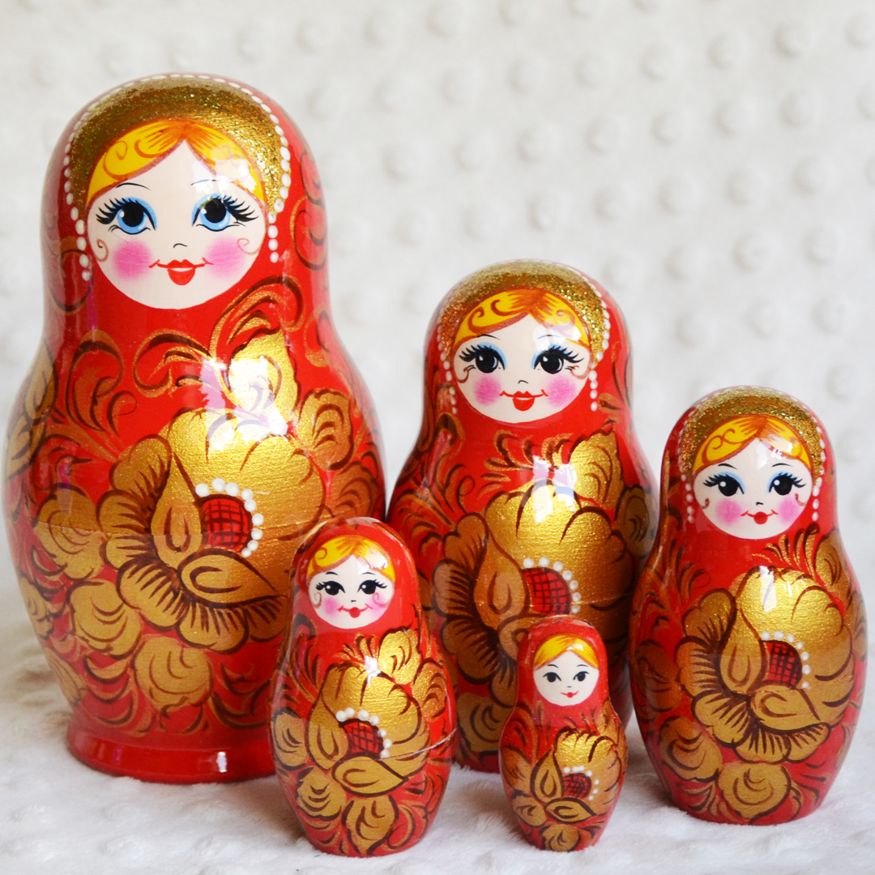

Выполнила:

воспитатель 1 категории

Скобелкина Ирина Михайловна
Интеграция образовательных областей: познавательное развитие, речевое развитие художественно-эстетическое развитие; физическое развитие.

Цель: знакомство детей с народной игрушкой – матрешкой.
Программные задачи:
- закрепить счётные умения в пределах пяти;
- закрепить умение при сравнении предметов выделять параметр высоты, употребляя слова: высокая, низкая, ещё ниже, самая низкая;
- познакомить с русской народной деревянной игрушкой – матрешкой, ее историей;
- развивать творческие способности детей через приобщение к народному творчеству;
- развивать слуховое восприятие
- развивать внимание, память, творческую активность;
- воспитывать любовь к народному творчеству.
Интегрируемые образовательные области: социально-коммуникативное, художественно-эстетическое развитие.
Демонстрационный материал: матрешка, игрушка - домовенок Кузя.
Раздаточный материал: силуэты матрешки, кисти, краски, салфетки.
Оборудование: магнитофон, мультимедийная система (для демонстрации презентации), текст песни «Мы веселые матрешки» (музыка Слоновой, слова Некрасовой)

Ход занятия:
Воспитатель:
- Доброе утро! Ребята, обратите внимание, кто это притаился в уголке? Это домовенок Кузя, а это его сундучок (воспитатель демонстрирует игрушку). Давайте посмотрим, что внутри сундучка. Здесь загадка. Отгадаете ее? (да)
Эти яркие сестрички,
дружно спрятали косички,
И живут семьей одной.
Только старшую открой,
В ней сидит сестра другая,
В той еще сестра меньшая.
Доберешься ты до крошки,
Эти девицы - … (матрешки)
- Ребята, а кто такие матрешки? (это деревянные игрушки)
- Сундучок Кузи совсем непростой, а волшебный. Мы тихонько откроем крышку, а там … (на экране появляется презентация «Матрешка»)
- Около ста лет назад из далекой Японии в Россию купцы привезли маленькую игрушку – куколку, внутри которой оказались еще несколько фигурок, вложенных одна в другую. Кукла эта понравилась и взрослым и детям.
- А через некоторое время появилась у нас в России игрушечные девочки, которые вкладывались одна в другую. По форме они напоминали японскую игрушку, но одеты были уже по-русски: в сарафаны, фартуки, платочки. Этих куколок называли Матренами – Матрешками.
- Фигурка матрешки вырезана из дерева. Она разнимается на две части, а в ней еще фигурка, и так много раз. Вначале делается самая маленькая фигурка.
- Затем фигурки расписываются. У матрешки на голове платочек, под которым убраны волосы, одежда яркая, красочная. Были такие матрешки самой любимой игрушкой у всех ребят и нам эта игрушка тоже нравится. Хотите поиграть с матрешкой? (ответы детей).
- Как вы думаете, матрёшка пришла одна к нам в гости? (ответы детей) - А почему вы так думаете? (матрёшек всегда много)
- Давайте познакомимся с подружками (выставляю матрёшек)
- Вот как их много. Давайте посчитаем (один, два, три, четыре, пять, – всего пять)
-Дети, а матрёшки одинаковые? (Нет)
-Они разные по высоте. Злата, иди, покажи, какие они? (Самая высокая, ниже, ещё ниже, ещё ниже, самая низкая)
Ребята, матрешки – куклы веселые, жизнерадостные. Глянешь на их лица, и настроение сразу поднимается, а уж как они любят петь и танцевать. Давайте и мы потанцуем как матрешки (дети выполняют ритмические движения по тексту песни «Мы веселые матрешки»)
- Молодцы, ребята!
-Дети, а еще матрёшки очень любят слушать музыку. Послушайте и вы музыку и сосчитайте звуки (ударяю ложками, стучу в барабан, играю на дудочке, а дети считают звуки и отсчитывают столько матрёшек, сколько звуков они слышали).
- Молодцы, ребята! Я думаю, Кузе очень понравилось, как мы танцевали и занимались с матрешками.
- Посмотрите, в сундучке еще что-то есть. Это объявление о работе выставки матрешек. Но здесь что-то не так. (Воспитатель достает из сундучка силуэты матрешек, на которых прорисованы только лица).
-Что случилось с матрешками? (У матрешек нет наряда).
-Могут такие матрешки участвовать в выставке? (Нет) Почему? (Ответы детей).
-Чем мы можем помочь матрешкам? (мы можем украсить матрешек, красивыми узорами расписать платье и платок)
- Пройдите, пожалуйста, к мольберту. Обратите внимание, как можно украсить матрешек, какие узоры можно нарисовать? (дети рассматривают картинки матрешек в разной технике)
- А перед тем как мы с вами будем разукрашивать наших матрешек, давайте мы с вами немного поиграем с нашими пальчиками.
Пальчиковая гимнастика «Мы веселые матрешки»
Мы веселые матрешки (хлопки в ладоши)
На ногах у нас сапожки (указательным и средним пальцами идут по столу).
В сарафанах наших пестрых (соединить ладошки вместе)
Мы похожи словно сестры (руки в замок).

- Занимайте рабочее место и приступайте к работе (дети разукрашивают матрешек)
- Внимание! Внимание! Начинает работу выставка матрешек. Просьба мастеров принести своих матрешек на выставку (на доске размещаются работы детей).
- Какие же игрушки у нас получились? (матрешки). А какие у них наряды? (Красивые, яркие, интересные…).
Настя, какая матрешка тебе больше всего понравилась? А Мише, какая понравилась матрешка? Почему? (ответы детей)
- Наша выставка заканчивает свою работу. Я вам предлагаю подарить наших красавиц Кузе. Мы благодарны домовенку за интересный рассказ про матрешек. Пусть он возвращается к себе домой с игрушками-матрешками.

